# Création d’un Schéma

Enoncé

Les produits vendus par CyberShoppe sont organisées en deux catégories, jouets et livres.  
Un produit comprend le nom du produit, une brève description, le prix du produit, et la quantité disponible à portée de main. Le prix d’un produit doit être strictement positif.

Créez un schéma à partir de l’énoncé ci dessus.

## Solution

Pour résoudre le problème, nous allons suivre la procédure suivante :

Identifier les éléments nécessaires pour stocker les données.  
 Identifier les types de données des contenus.  
 Identifier les éléments de type simple.  
 Identifier les éléments de type complexe.  
 Créer le schéma XML.  
 Créer un document XML conforme au schéma.  
 Valider le document XML par rapport au schéma.

## Action

### Identifier les éléments nécessaires pour stocker les données.

|  |
| --- |
| *Element Description* |
| PRODUCTDATA élément racine |
| PRODUCT Représente un produit |
| PRODUCTNAME Représente le nom du produit |
| DESCRIPTION Représente la description du produit |
| PRICE Représente le prix du produit |
| QUANTITY Représente la quantité du produit disponible |

### Identifier les types de données des contenus.

|  |
| --- |
| Element Content Type |
| PRODUCTDATA ComplexType |
| PRODUCT ComplexType |
| PRODUCTNAME String |
| DESCRIPTION String |
| PRICE positiveinteger |
| QUANTITY Integer |

### Identifier les éléments de type simple.

### 

### Identifier les éléments de type complexe.

Les deux éléments de types complexes sont : PRODUCTDATA et PRODUCT

### Créer le schéma XML

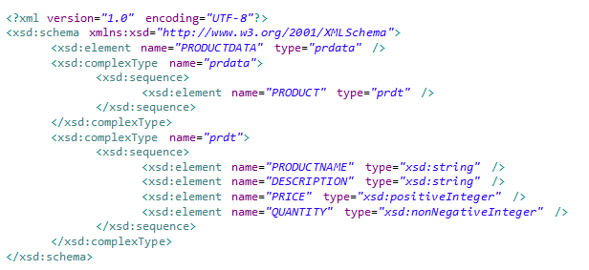

Sauvegarder sous products.xsd

### Créer un document XML conforme au schéma.

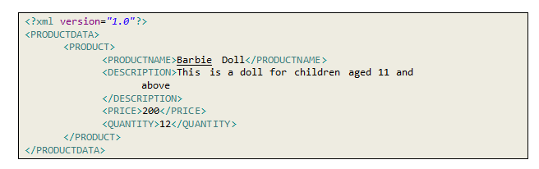

Sauvegarder sous products.xml

### Valider le document XML par rapport au schéma.

